Сегодня в нашем детском саду прошла масленица!!!

Собирайся народ

В гости праздник к нам идет!

Мы зовем к себе тех,

Кто любит веселье и смех,

Ждут вас игры, забавы, шутки,

Скучать не дадут ни минутки!

**Масленицу широкую открываем,**

Веселье начинаем!

**Масленица –** семейный праздник и мы собрались всей нашей большой, дружной семьей, чтобы отметить этот праздник, как это делали в старину**. Масленица** - это веселые проводы зимы, озаренные радостным ожиданием близкого тепла, весеннего обновления природы. Ее всегда встречают с песнями, плясками, шутками, прибаутками, озорными играми.

Сегодня, 12 марта,  в нашем детском саду прошёл праздник "Масленица".

  Ребята в ярких платках кружились в хороводе, а затем играли в веселые русские  народные игры. Детские глаза выражали восторг, а на лице сияла улыбка от ярких эмоций праздника.

В завершении  детей ожидали вкусные  блины и горячий чай. Повсюду царила атмосфера радости и веселья.

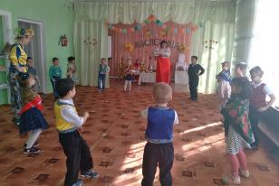Подобные **праздники**способствуют приобщению подрастающего поколения к традициям своего народа и, как правило, надолго запоминаются детям.

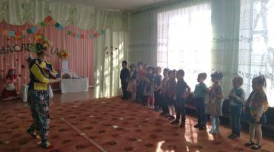

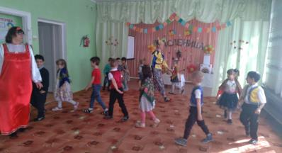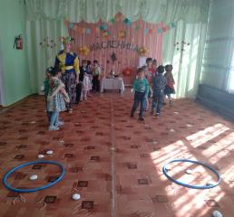

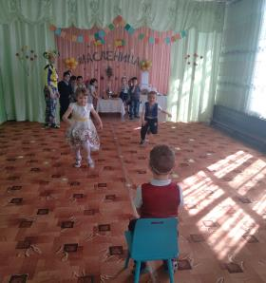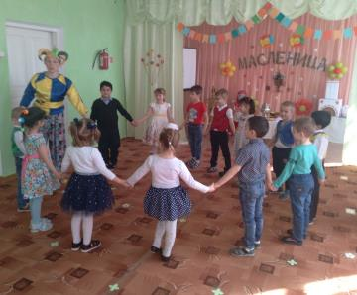

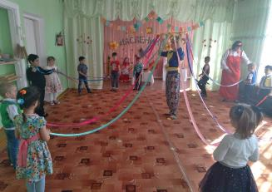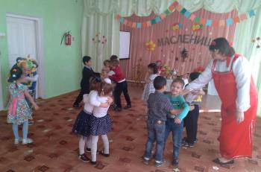

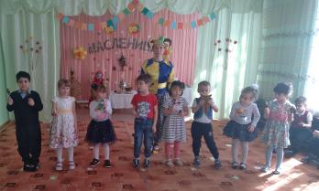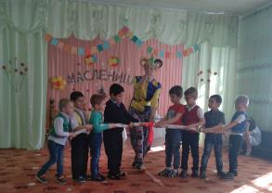

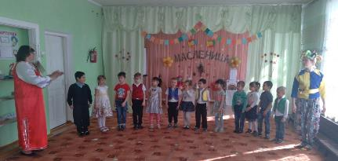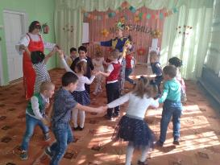

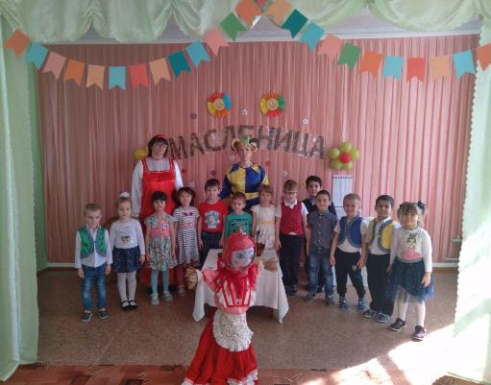

Подготовили и провели: воспитатели Шацкая О. И, Головинова Н. В.

Музыкальный руководитель Мирошникова Е. В.